Atoo-Sync GesCom – Référence Commande (Import commandes)

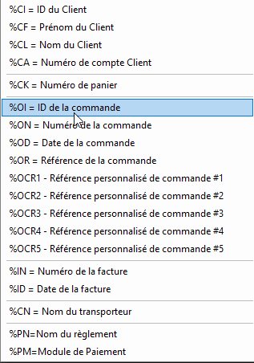
Pour les références personnalisées > en développement spécifique
>

